**Opgave 4 KK2 s. 91 (se fuld formulering der). LIGEVÆGTE**

Reaktionen $: FeO(l) + CO(g) ⇋ Fe(s) + CO_{2}(g)$

Exoterm mod højre. Benyt Le Chateliers Princip (LCP).

Sæt ring om det rigtige svar: s:stiger f:falder iv: ingen virkning

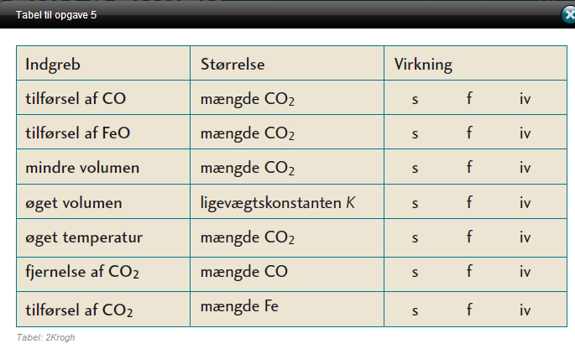

Opgave 5. KK2 s. 91 $5CO(g) + I_{2}O_{5}(s) ⇋ I_{2}(g) + 5CO_{2}(g)$

Reaktionen er exoterm: Benyt Le Chateliers Princip (LCP).

Sæt ring om det rigtige svar: s:stiger f:falder iv: ingen virkning

